Turbolinks 向导
见：http://chloerei.com/2013/07/14/turbolinks-guide/
这份向导概括 Turbolinks 基本原理、功能和实践。阅读这份向导将会了解：
- Turbolinks 的作用
- 如何移除 Turbolinks
- Turbolinks 提供了什么接口
- 如何与 Assets Pipeline 配合
如有疑问，欢迎留言反馈。

1. 简介
Turbolinks 是 Rails 4.0 以 gem 的形式预装的一个组件，它的工作是加速站内链接的访问速度。
Turbolinks 会接管所有站内链接，用 ajax 请求获得目标页面，然后替换 body 内容。Turbolinks 接管下的网站不用重复解析 js 和 css 文件，这可以达到加速的目的，同时也让整站成为一个单页应用，页面切换不释放之前的页面内容。
借用一张图片说明（来源：Rails 4のturbolinksについて最低でも知っておきたい事）：
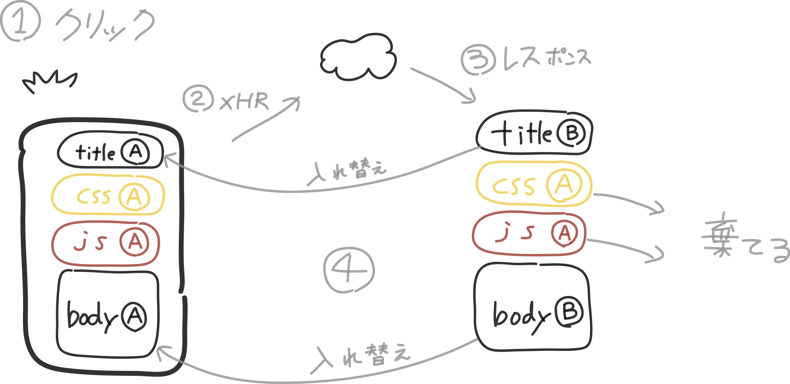
流程：
- 点击链接
- XHR 请求页面
- 返回页面
- 将返回页面的 title 和 body 部分替换到当前页面，css 和 js 丢弃
这意味着使用 Turbolinks 的网站会让页面切换更快，但也要注意单页环境下产生的 js 陷阱。

